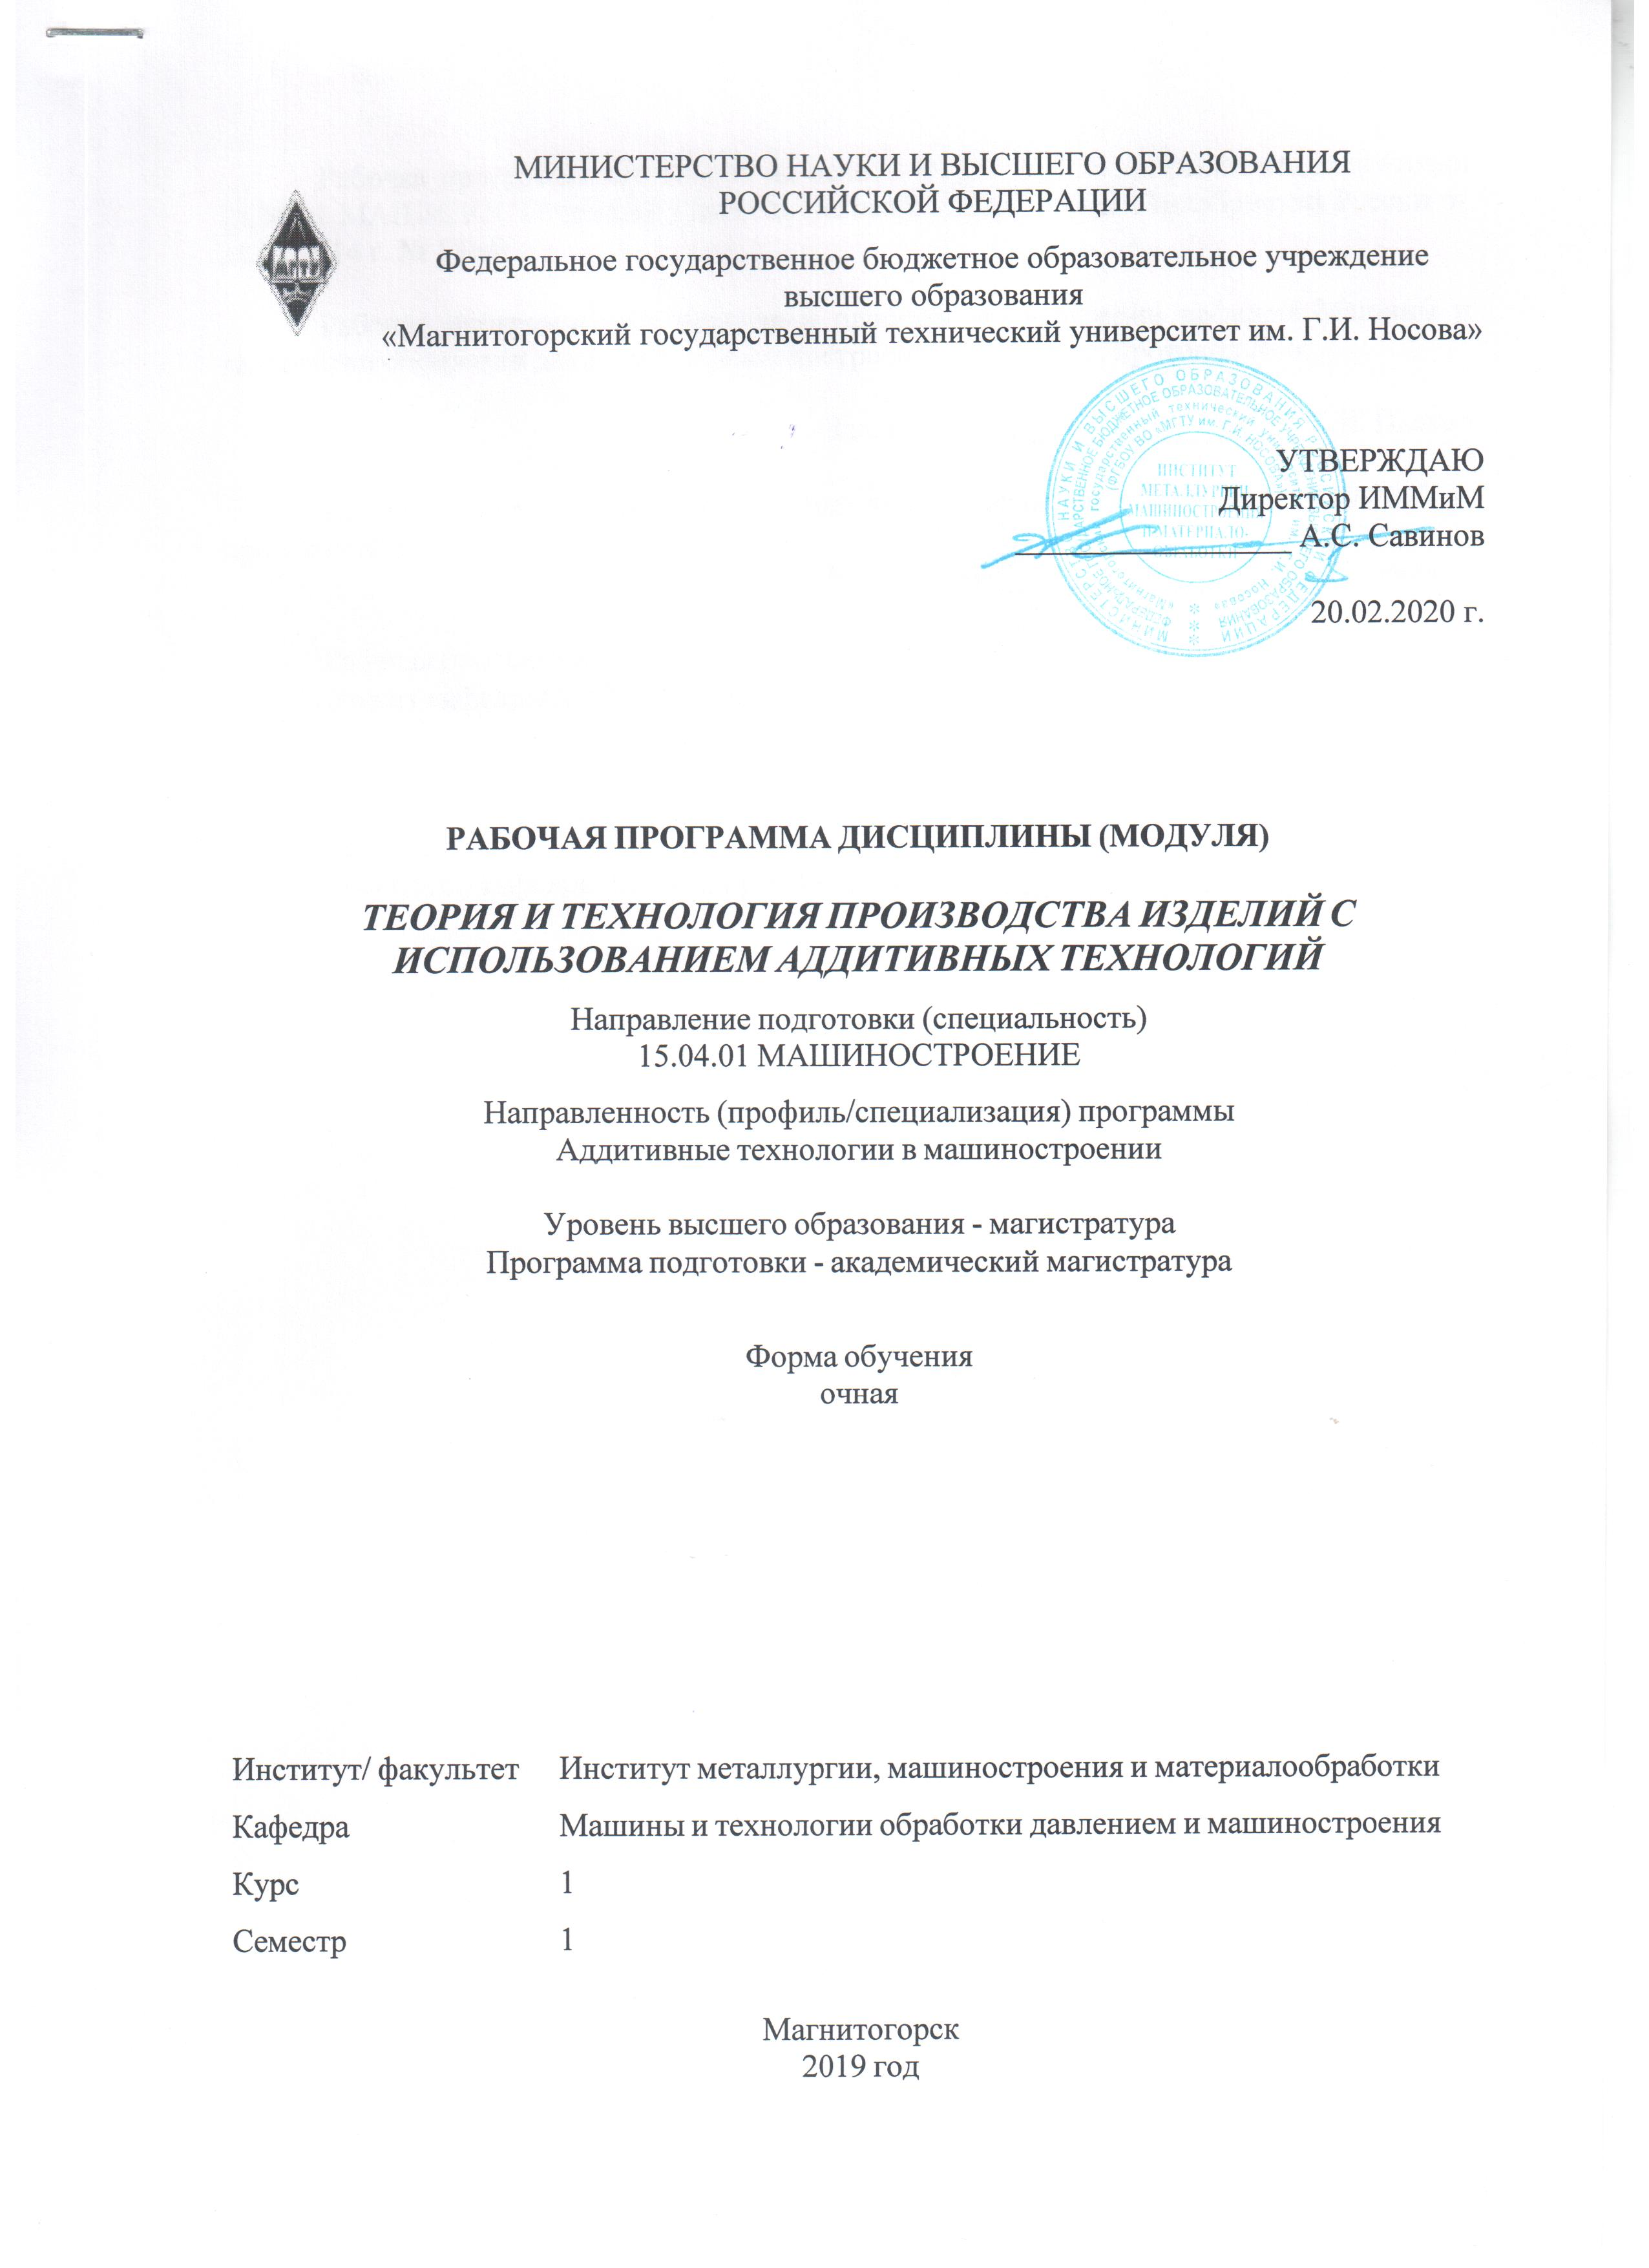 | МИНИСТЕРСТВО НАУКИ И ВЫСШЕГО ОБРАЗОВАНИЯ  РОССИЙСКОЙ ФЕДЕРАЦИИ

Федеральное государственное бюджетное образовательное учреждение
высшего образования
«Магнитогорский государственный технический университет им. Г.И. Носова»
УТВЕРЖДАЮ
Директор ИММиМ
_________________ А.С. Савинов

20.02.2020 г.
РАБОЧАЯ ПРОГРАММА ДИСЦИПЛИНЫ (МОДУЛЯ)
ТЕОРИЯ И ТЕХНОЛОГИЯ ПРОИЗВОДСТВА ИЗДЕЛИЙ С ИСПОЛЬЗОВАНИЕМ АДДИТИВНЫХ ТЕХНОЛОГИЙ
Направление подготовки (специальность)
15.04.01 МАШИНОСТРОЕНИЕ
Направленность (профиль/специализация) программы
Аддитивные технологии в машиностроении
Уровень высшего образования - магистратура
Программа подготовки - академический магистратура
Форма обучения
очная
Институт/ факультет |  | Институт металлургии, машиностроения и материалообработки
Кафедра |  | Машины и технологии обработки давлением и машиностроения
Курс |  | 1
Семестр |  | 1
Магнитогорск
2019 год

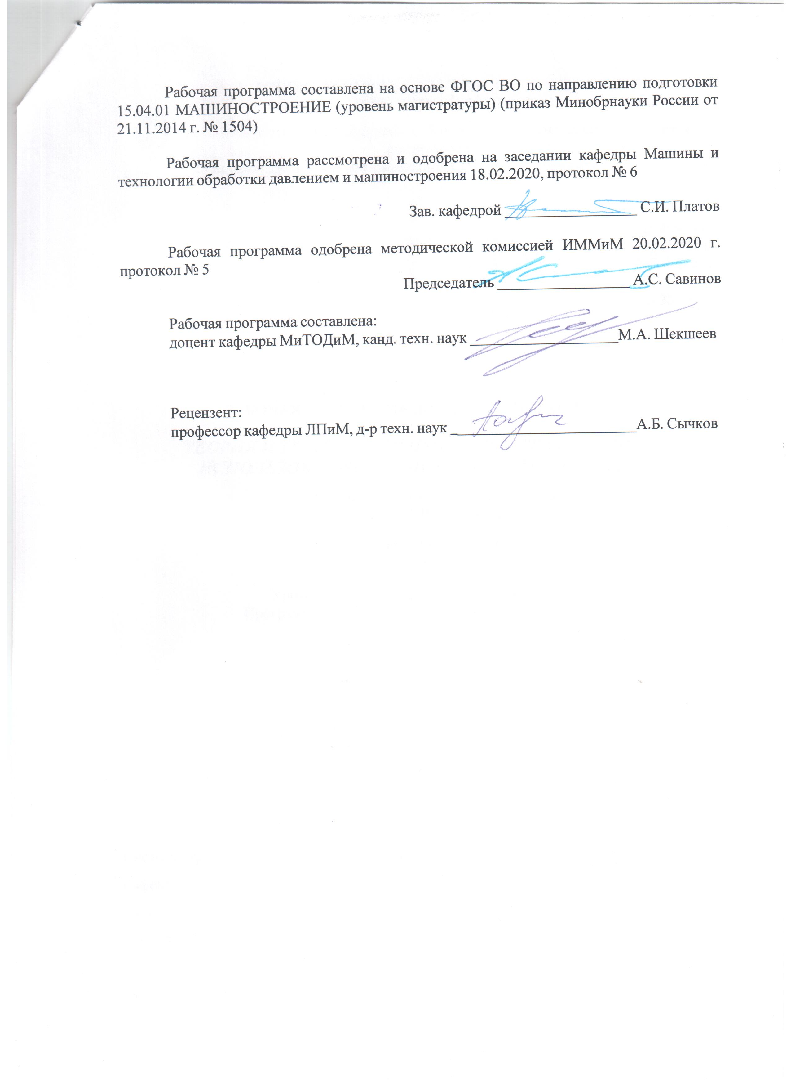
Рабочая программа составлена на основе ФГОС ВО по направлению подготовки 15.04.01 МАШИНОСТРОЕНИЕ (уровень магистратуры) (приказ Минобрнауки России от 21.11.2014 г. № 1504)
Рабочая программа рассмотрена и одобрена на заседании кафедры Машины и технологии обработки давлением и машиностроения 18.02.2020, протокол № 6
Зав. кафедрой _________________ С.И. Платов
Рабочая программа одобрена методической комиссией ИММиМ 20.02.2020 г. протокол № 5
Председатель _________________ А.С. Савинов
Рабочая программа составлена:
доцент кафедры МиТОДиМ, канд. техн. наук ___________________М.А. Шекшеев
Рецензент:
профессор кафедры ЛПиМ, д-р техн. наук ________________________А.Б. Сычков

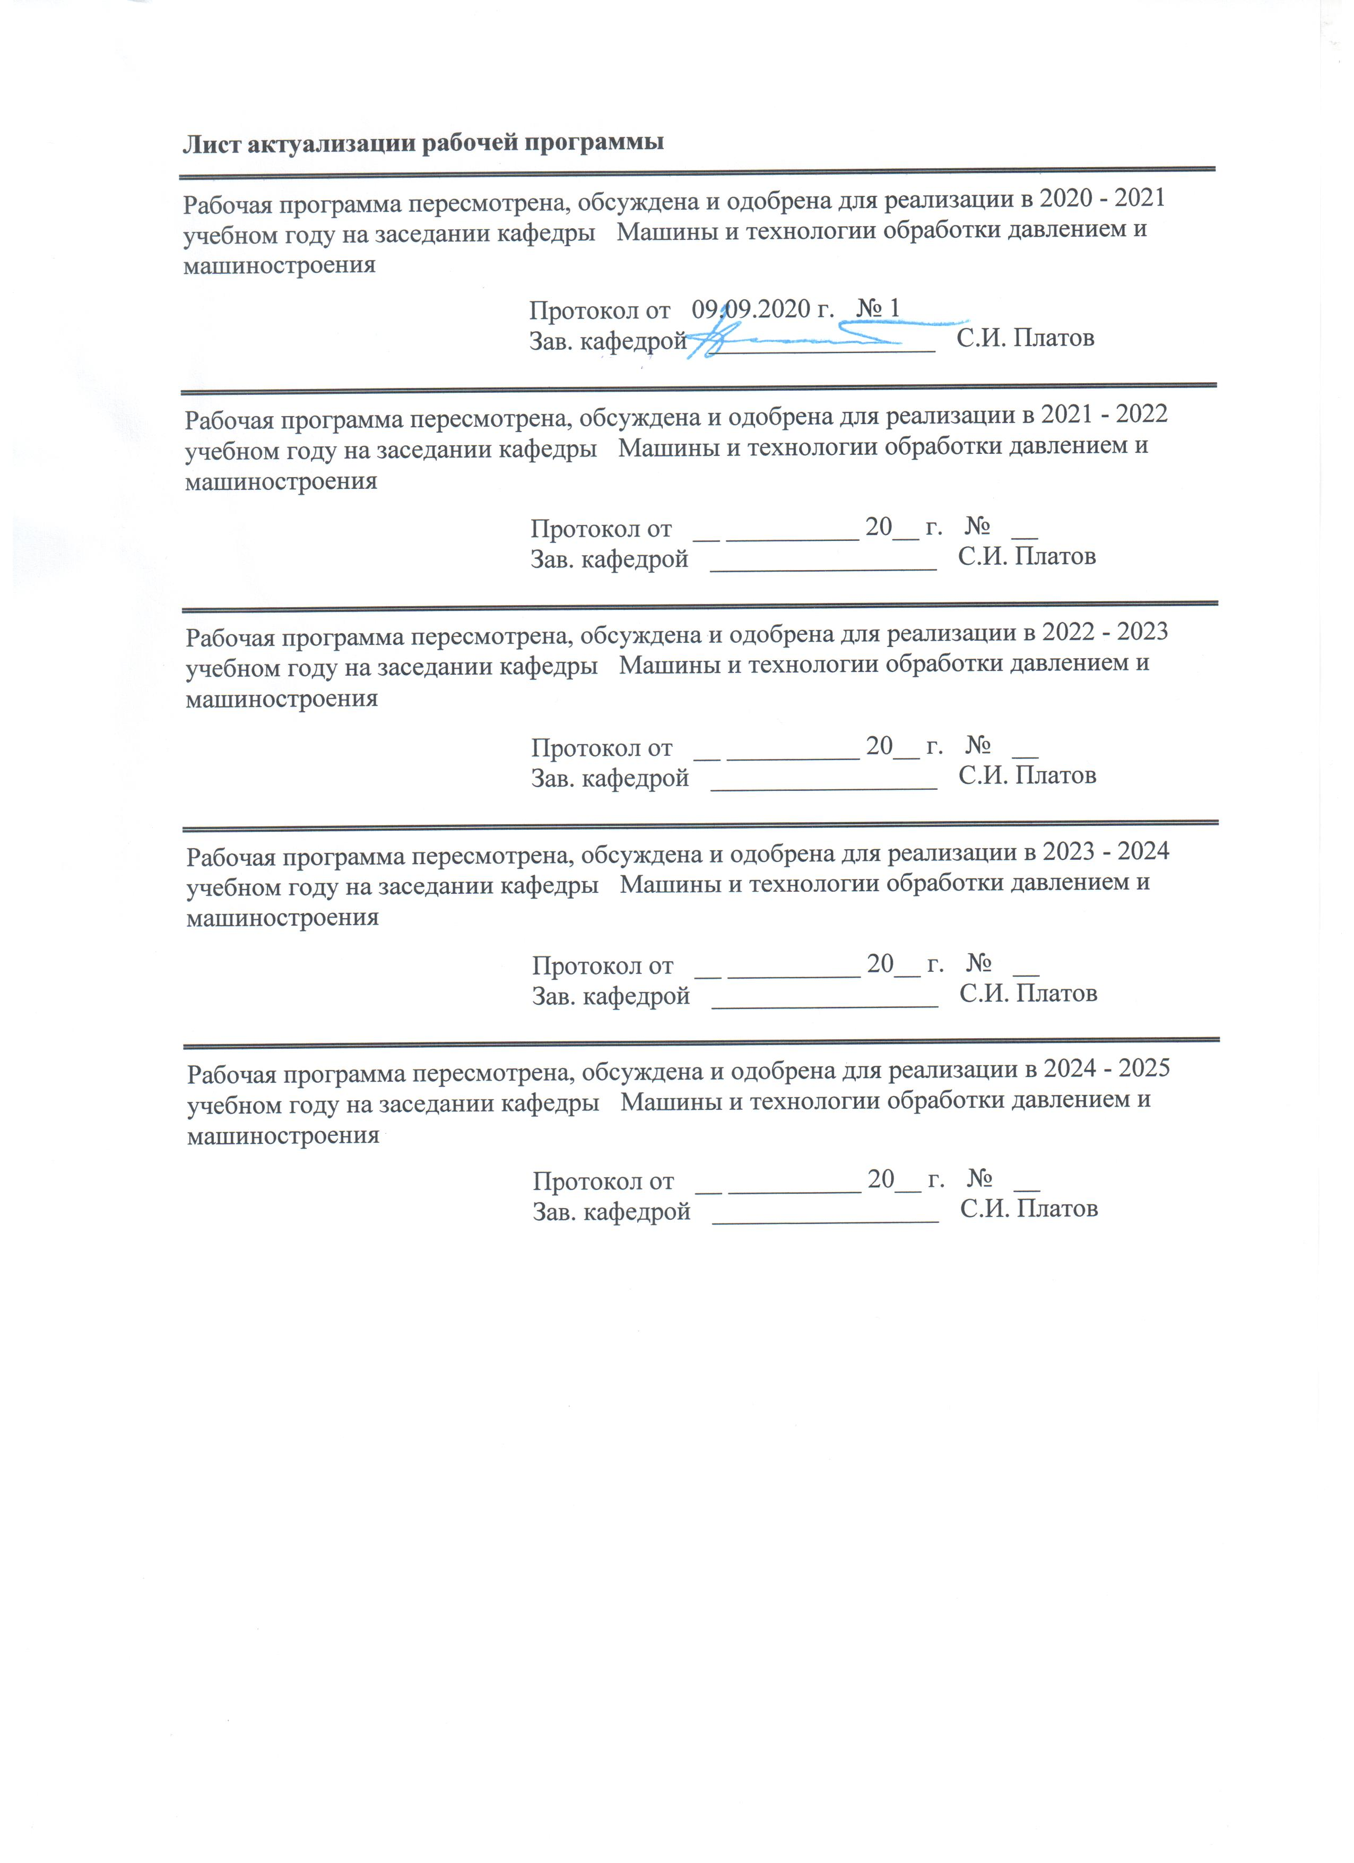
Лист актуализации рабочей программы
Рабочая программа пересмотрена, обсуждена и одобрена для реализации в 2020 - 2021 учебном году на заседании кафедры Машины и технологии обработки давлением и машиностроения
Протокол от __ __________ 20__ г. № __
Зав. кафедрой _________________ С.И. Платов
Рабочая программа пересмотрена, обсуждена и одобрена для реализации в 2021 - 2022 учебном году на заседании кафедры Машины и технологии обработки давлением и машиностроения
Протокол от __ __________ 20__ г. № __
Зав. кафедрой _________________ С.И. Платов

1 Цели освоения дисциплины (модуля)
Целями освоения дисциплины (модуля) «Теория и технология производства изделий с использованием аддитивных технологий» являются: изложение широкого круга вопросов, относящихся к теории процессов, происходящих при процессах аддитивного производства, обобщение их в стройную систему теоретических знаний, базирующихся на последних достижениях науки, техники и технологий, привитие студентам умений качественного и количественного анализа изучаемых процессов.
2 Место дисциплины (модуля) в структуре образовательной программы
Дисциплина Теория и технология производства изделий с использованием аддитивных технологий входит в вариативную часть учебного плана образовательной программы.
Для изучения дисциплины необходимы знания (умения, владения), сформированные в результате изучения дисциплин/ практик:
Для изучения дисциплины необходимы знания (умения, владения), сформированные на предыдущем уровне образования (бакалавриат, специалитет) в результате изучения дисциплин: Математика, Физика, Химия, Материаловедение.
Знания (умения, владения), полученные при изучении данной дисциплины будут необходимы для изучения дисциплин/практик:
Материалы и инструмент для аддитивных технологий
Методы контроля качества готовых изделий
Специальные методы формообразования
3 Компетенции обучающегося, формируемые в результате освоения
дисциплины (модуля) и планируемые результаты обучения
В результате освоения дисциплины (модуля) «Теория и технология производства изделий с использованием аддитивных технологий» обучающийся должен обладать следующими компетенциями:
Структурный  элемент  компетенции | Планируемые результаты обучения
ОК-1 способностью к абстрактному мышлению, обобщению, анализу, систематизации и прогнозированию
Знать | методы анализа, систематизации и прогнозированию физических процессов
Уметь | систематизировать и анализировать массивы данных и формулировать выводы
Владеть | способностью к абстрактному мышлению при прогнозировании физических процессов
ОК-4 способностью на научной основе организовывать свой труд, самостоятельно оценивать результаты своей деятельности, владеть навыками самостоятельной работы в сфере проведения научных исследований
Знать | основы организации проведения научных исследований
Уметь | экспериментально исследовать основные физические процессы
Владеть | Изменить методами проведения комплексного технико- экономического анализа для обоснованного принятия решений
ОПК-1 способностью формулировать цели и задачи исследования, выявлять приоритеты решения задач, выбирать и создавать критерии оценки
Знать | качественные и количественные параметры, которые характеризуют процессы аддитивного производства и готовые изделия
Уметь | определять приоритетные цели и задачи исследований для достижения поставленных показателей
Владеть | навыками организации исследований и расстановки приоритетов
ОПК-2 способностью применять современные методы исследования, оценивать и представлять результаты выполненной работы
Знать | современные методы исследования материалов и физико- химических процессов при аддитивном производстве
Уметь | проводить экспериментальные и теоретические исследования
Владеть | навыками написания научно-технических отчетов и научных публикаций
ПК-8 способностью организовать и проводить научные исследования, связанные с разработкой проектов и программ, проводить работы по стандартизации технических средств, систем, процессов, оборудования и материалов
Знать | основы проектирования и стандартизации технических средств, систем, процессов, оборудования и материалов
Уметь | формулировать техническое предложение и техническое задание на проектирование и стандартизацию
Владеть | способностью организовать и проводить работы про проектированию и стандартизации

 | 4. Структура, объём и содержание дисциплины (модуля)
Общая трудоемкость дисциплины составляет 4 зачетных единиц 144 акад. часов, в том числе:
– контактная работа – 77,6 акад. часов:
– аудиторная – 72 акад. часов;
– внеаудиторная – 5,6 акад. часов
– самостоятельная работа – 30,7 акад. часов;
– подготовка к экзамену – 35,7 акад. часа

Форма аттестации - курсовой проект, экзамен
Раздел/ тема  дисциплины |  | Семестр | Аудиторная  контактная работа  (в акад. часах) |  |  | Самостоятельная работа студента | Вид самостоятельной  работы | Форма текущего контроля успеваемости и  промежуточной аттестации | Код компетенции
 |  |  | Лек. | лаб.  зан. | практ. зан.
1. Раздел 1
1.1 Введение. Классификация аддитивных технологий |  | 1 | 3 |  | 3/3И | 3 | Самостоятельное изучение учебной и справочной литературы по рассматриваемой теме | Наличие конспектов лекций, сдача практических работ | ОК-1, ОК-4, ОПК-1, ОПК-2, ПК-8
1.2 Физическое строение материалов |  |  | 4 |  | 4/4И | 3 | Самостоятельное изучение учебной и справочной литературы по рассматриваемой теме | Наличие конспектов лекций, сдача практических работ | ОК-1, ОК-4, ОПК-1, ОПК-2, ПК-8
1.3 Источники энергии для аддитивных технологий |  |  | 4 |  | 4 | 3 | Самостоятельное изучение учебной и справочной литературы по рассматриваемой теме | Наличие конспектов лекций, сдача практических работ | ОК-1, ОК-4, ОПК-1, ОПК-2, ПК-8
1.4 Основы тепловых процессов |  |  | 4 |  | 4/3И | 3 | Самостоятельное изучение учебной и справочной литературы по рассматриваемой теме | Наличие конспектов лекций, сдача практических работ | ОК-1, ОК-4, ОПК-1, ОПК-2, ПК-8
1.5 Физико-химические процессы в материалах |  |  | 3 |  | 3 | 3 | Самостоятельное изучение учебной и справочной литературы по рассматриваемой теме | Наличие конспектов лекций, сдача практических работ | ОК-1, ОК-4, ОПК-1, ОПК-2, ПК-8
1.6 Фазовые превращения в металлах и сплавах |  |  | 3 |  | 3 | 3 | Самостоятельное изучение учебной и справочной литературы по рассматриваемой теме | Наличие конспектов лекций, сдача практических работ | ОК-1, ОК-4, ОПК-1, ОПК-2, ПК-8
1.7 Области применения аддитивных технологий |  |  | 3 |  | 3 | 3 | Самостоятельное изучение учебной и справочной литературы по рассматриваемой теме | Наличие конспектов лекций, сдача практических работ | ОК-1, ОК-4, ОПК-1, ОПК-2, ПК-8
1.8 Технологии и машины для создания металлических изделий |  |  | 3 |  | 3 | 3 | Самостоятельное изучение учебной и справочной литературы по рассматриваемой теме | Наличие конспектов лекций, сдача практических работ | ОК-1, ОК-4, ОПК-1, ОПК-2, ПК-8
1.9 Аддитивные технологии и сварочное производство |  |  | 3 |  | 3 | 2,7 | Самостоятельное изучение учебной и справочной литературы по рассматриваемой теме | Наличие конспектов лекций, сдача практических работ | ОК-1, ОК-4, ОПК-1, ОПК-2, ПК-8
1.10 Аддитивные технологии и порошковая металлургия |  |  | 3 |  | 3 | 2 | Самостоятельное изучение учебной и справочной литературы по рассматриваемой теме | Наличие конспектов лекций, сдача практических работ | ОК-1, ОК-4, ОПК-1, ОПК-2, ПК-8
1.11 Аддитивные технологии и литейное производство |  |  | 3 |  | 3 | 2 | Самостоятельное изучение учебной и справочной литературы по рассматриваемой теме | Наличие конспектов лекций, сдача практических работ | ОК-1, ОК-4, ОПК-1, ОПК-2, ПК-8
1.12 Экзамен |  |  |  |  |  |  | Самостоятельное изучение учебной и справочной литературы | Экзамен по билетам | ОК-1, ОК-4, ОПК-1, ОПК-2, ПК-8
Итого по разделу |  |  | 36 |  | 36/10И | 30,7
Итого за семестр |  |  | 36 |  | 36/10И | 30,7 |  | экзамен,кп
Итого по дисциплине |  |  | 36 |  | 36/10И | 30,7 |  | курсовой проект, экзамен | ОК-1,ОК- 4,ОПК- 1,ОПК-2,ПК- 8

5 Образовательные технологии
Для реализации предусмотренных видов учебной работы в качестве образовательных технологий в преподавании дисциплины «Теория и технология производства изделий с использованием аддитивных технологий» используются:
1. Традиционные образовательные технологии ориентируются на организацию образовательного процесса, предполагающую прямую трансляцию знаний от преподавателя к студенту (преимущественно на основе объяснительно-иллюстративных методов обучения). Учебная деятельность студента носит в таких условиях, как правило, репродуктивный характер.
Формы учебных занятий с использованием традиционных технологий:
Информационная лекция – последовательное изложение материала в дисциплинарной логике, осуществляемое преимущественно вербальными средствами (монолог преподавателя).
Практическое занятие, посвященное освоению конкретных умений и навыков по предложенному алгоритму.
2. Информационно-коммуникационные образовательные технологии – организация образовательного процесса, основанная на применении специализированных программных сред и технических средств работы с информацией.
Формы учебных занятий с использованием информационно-коммуникационных технологий:
Лекция-визуализация – изложение содержания сопровождается презентацией (демонстрацией учебных материалов, представленных в различных знаковых системах, в т.ч. иллюстративных, графических, аудио- и видеоматериалов).
Практическое занятие в форме презентации – представление результатов проектной или исследовательской деятельности с использованием специализированных программных сред.

6 Учебно-методическое обеспечение самостоятельной работы обучающихся
Представлено в приложении 1.
7 Оценочные средства для проведения промежуточной аттестации
Представлены в приложении 2.
8 Учебно-методическое и информационное обеспечение дисциплины (модуля)
а) Основная литература:
1. Симонян, Л. М. Современные методы и технологии специальной электрометаллургии и аддитивного производства: теория и технология спецэлектрометаллургии : учебное пособие / Л. М. Симонян, А. Е. Семин, А. И. Кочетов. — Москва : МИСИС, 2017. — 182 с. — ISBN 978-5-906846-96-9. — Текст : электронный // Лань : электронно-библиотечная система. — URL: https://e.lanbook.com/book/105293 (дата обращения: 13.11.2020). — Режим доступа: для авториз. пользователей
- Тарасова, Т. В. Аддитивное производство : учебное пособие / Т.В. Тарасова. — Москва : ИНФРА-М, 2021. — 196 с. — (Высшее образование). — DOI 10.12737/textbook_5c25c2b3a03f99.16774025. - ISBN 978-5-16-014676-8. - Текст : электронный. - URL: https://znanium.com/catalog/product/1214591 (дата обращения: 13.11.2020). – Режим доступа: по подписке.

б) Дополнительная литература:
- Баурова, Н. И. Применение полимерных композиционных материалов в машиностроении : учебное пособие / Н.И. Баурова, В.А. Зорин. — Москва : ИНФРА-М, 2021. — 301 с. + Доп. материалы [Электронный ресурс]. — (Высшее образование: Бакалавриат). — DOI 10.12737/textbook_5a65d038520df1.41774771. - ISBN 978-5-16-012938-9. - Текст : электронный. - URL: https://znanium.com/catalog/product/1171045 (дата обращения: 13.11.2020). – Режим доступа: по подписке.
- Корпоративное управление / Бочарова И.Ю. [Электронный ресурс] - М.: ИНФРА-М, 2012. - 368 с. - Режим доступа - http://znanium.com/bookread.php?book=235024 - Заглавие с экрана
- Девятков, В. В. Методология и технология имитационных исследований сложных систем: современное состояние и перспективы развития [Электронный ресурс]: Монография / В.В. Девятков. - М.: Вуз. уч.: ИНФРА-М, 2019. - 448 с.- Режим доступа: https://new.znanium.com/catalog/product/1002019 .- Загл с экрана.

в) Методические указания:
Блюменштейн В.Ю., Клепцов А.А., Ковальчук С.Н. Курсовое проектирование по технологии: учебное пособие [Электронный ресурс]. Кузбасский государственный технический университет имени Т.Ф.Горбачева, 2016. – 121 с. – Режим доступа: https://e.lanbook.com/book/105384 - Загл. с экрана. – ISBN 978-5-906888-38-9.
г) Программное обеспечение и Интернет-ресурсы:
Программное обеспечение
 | Наименование ПО | № договора | Срок действия лицензии
 | MS Windows 7 Professional(для классов) | Д-1227-18 от 08.10.2018 | 11.10.2021
 | MS Office 2007 Professional | № 135 от 17.09.2007 | бессрочно
 | 7Zip | свободно распространяемое ПО | бессрочно
 | FAR Manager | свободно распространяемое ПО | бессрочно
Профессиональные базы данных и информационные справочные системы
 | Название курса |  | Ссылка
 | Национальная информационно-аналитическая система – Российский индекс научного цитирования (РИНЦ) |  | URL: https://elibrary.ru/project_risc.asp
 | Поисковая система Академия Google (Google Scholar) |  | URL: https://scholar.google.ru/
 | Федеральное государственное бюджетное учреждение «Федеральный институт промышленной собственности» |  | URL: http://www1.fips.ru/

9 Материально-техническое обеспечение дисциплины (модуля)

Материально-техническое обеспечение дисциплины включает:
322 (Лекционная аудитория) - видеопроектор, экран настенный, компьютер; тестовые задания для текущего контроля успеваемости;
Лаборатория сварки (лабораторный корпус с лабораторией резания) - комплект печатных и электронных версий методических рекомендаций, учебное пособие, плакаты по темам «Теория сварочных процессов». Сварочные аппараты. Образцы выполненных сварных швов. Сварочная оснастка;
031а (Лабораторный класс по сварочным дисциплинам) - комплект методических рекомендаций, учебное пособие, плакаты по темам «Теория сварочных процессов», оптические микроскопы, твердомер стационарный;
Компьютерные классы университета - рабочие места студентов, оснащенные компьютерами с доступом в Интернет, предназначенные для работы в электронной образовательной среде.

Приложение 1

Учебно-методическое обеспечение самостоятельной работы обучающихся
По дисциплине «Теория и технология производства изделий с использованием аддитивных технологий» предусмотрена аудиторная и внеаудиторная самостоятельная работа обучающихся.
Аудиторная самостоятельная работа студентов предполагает решение контрольных задач на практических занятиях.

Для 1 семестра
Примерные аудиторные контрольные работы (АКР):
АКР №1 «Рассчитайте металлоемкость детали цилиндрической формы»

Примерные индивидуальные домашние задания (ИДЗ):
ИДЗ №1 «Рассчитать припуск на механическую обработку изделия полученного способом «дугового выращивания»

Примерная тема курсовых проектов (КП):
«Разработка технологического процесса изготовления деталей способом дугового выращивания»
Примерное задание на курсовой проект:
Рассчитать температурно-временные характеристики металла при многослойном выращивании. Определить металлоемкость детали «шестигранная труба». Расчитать
припуск на механическую обработку изделия. Сформулировать выводы.

Приложение 2
Оценочные средства для проведения промежуточной аттестации

Промежуточная аттестация имеет целью определить степень достижения запланированных результатов обучения по дисциплине «Теория и технология производства изделий с использованием аддитивных технологий» за один семестр и проводится в форме экзамена и защиты курсового проекта в конце первого семестра.

а) Планируемые результаты обучения и оценочные средства для проведения промежуточной аттестации:

Структурный элемент  компетенции | Планируемые  результаты обучения | Оценочные средства
ОК-1 способностью к абстрактному мышлению, обобщению, анализу, систематизации и прогнозированию
Знать | сущность теоретических основ физических процессов в материалах, основные теоретические положения, касающиеся источников нагрева для аддитивного выращивания, тепловых процессы при локальном нагреве материала, изменения структуры и свойств материала под влиянием термического воздействия от источников тепла | Перечень теоретических вопросов к экзамену:  1. Что такое термический цикл  2. Что такое степень ионизации газа  3. Какими способами передается тепло в различных телах
Уметь | экспериментально исследовать основные процессы аддитивных технологий и рассчитывать параметры этих процессов с использованием, в частности, компьютерной техники | Пример практического вопроса к экзамену:  Поясните суть технологии EBDM – Electron beam Direct Manufacturing
Владеть | методами проведения комплексного технико-экономического анализа для обоснованного принятия решений, изыскания возможности сокращения цикла работ, содействия подготовке процесса их реализации с обеспечением необходимых технических данных в машиностроительном (аддитивном) производстве | Практическая работа №__  Определение термического цикла материала при  локальном нагреве  Цель работы: ознакомление с методиками определения термического цикла материала при локальном нагреве.  1. Провести контрольные измерения температуры точки тела неконтактным способом;  2. Сформулировать выводы по работе;  3. Составить отчет.
ОК-4 способностью на научной основе организовывать свой труд, самостоятельно оценивать результаты своей деятельности, владеть навыками самостоятельной работы в сфере проведения научных исследований
Знать | сущность теоретических основ физических процессов в материалах, основные теоретические положения, касающиеся источников нагрева для аддитивного выращивания, тепловых процессы при локальном нагреве материала, изменения структуры и свойств материала под влиянием термического воздействия от источников тепла | Перечень теоретических вопросов к экзамену:  - Поясните термин «автотермообработка» и как он применим к аддитивному производству  - Каким строением обладают металлические материалы
Уметь | экспериментально исследовать основные процессы аддитивных технологий и рассчитывать параметры этих процессов с использованием, в частности, компьютерной техники | Пример практического вопроса к экзамену:  Поясните суть технологии Direct Deposition
Владеть | методами проведения комплексного технико-экономического анализа для обоснованного принятия решений, изыскания возможности сокращения цикла работ, содействия подготовке процесса их реализации с обеспечением необходимых технических данных в машиностроительном (аддитивном) производстве | Практическая работа №__  Влияние технологических режимов дугового выращивания на форму наплавленного слоя  Цель работы: определить закономерности между технологическими режимами дугового выращивания и формой наплавленного слоя.  1. Провести наплавку слоев при различных режимах и измерить их геометрические параметры;  2. Сформулировать выводы по работе;  3. Составить отчет.
ОПК-1 способностью формулировать цели и задачи исследования, выявлять приоритеты решения задач, выбирать и создавать критерии оценки
Знать | сущность теоретических основ физических процессов в материалах, основные теоретические положения, касающиеся источников нагрева для аддитивного выращивания, тепловых процессы при локальном нагреве материала, изменения структуры и свойств материала под влиянием термического воздействия от источников тепла | Перечень теоретических вопросов к экзамену:  - Каким строением обладают полимеры  - Какие основные технологии аддитивного производства вы знаете
Уметь | экспериментально исследовать основные процессы аддитивных технологий и рассчитывать параметры этих процессов с использованием, в частности, компьютерной техники | Пример практического вопроса к экзамену:  Поясните суть технологии SLS (Selective laser sintering)
Владеть | методами проведения комплексного технико-экономического анализа для обоснованного принятия решений, изыскания возможности сокращения цикла работ, содействия подготовке процесса их реализации с обеспечением необходимых технических данных в машиностроительном (аддитивном) производстве | Практическая работа №__  Создание линейной стенки методом дугового выращивания  Цель работы: овладеть навыками создания многослойного изделия.  1. Провести многослойную наплавку линейной стенки;  2. Сформулировать выводы по работе;  3. Составить отчет.
ОПК-2 способностью применять современные методы исследования, оценивать и представлять результаты выполненной работы
Знать | сущность теоретических основ физических процессов в материалах, основные теоретические положения, касающиеся источников нагрева для аддитивного выращивания, тепловых процессы при локальном нагреве материала, изменения структуры и свойств материала под влиянием термического воздействия от источников тепла | Перечень теоретических вопросов к экзамену:  - Какие источники тепла служат в качестве инструмента для выращивания деталей;  - Как режим выращивания влияет на качество создаваемой детали
Уметь | экспериментально исследовать основные процессы аддитивных технологий и рассчитывать параметры этих процессов с использованием, в частности, компьютерной техники | Пример практического вопроса к экзамену:  Поясните суть технологии Multi-jet Modeling
Владеть | методами проведения комплексного технико-экономического анализа для обоснованного принятия решений, изыскания возможности сокращения цикла работ, содействия подготовке процесса их реализации с обеспечением необходимых технических данных в машиностроительном (аддитивном) производстве | Практическая работа №__  Создание радиальной стенки методом дугового выращивания  Цель работы: овладеть навыками создания сложного многослойного изделия.  1. Провести многослойную наплавку радиальной стенки;  2. Сформулировать выводы по работе;  3. Составить отчет.
ПК-8 способностью организовать и проводить научные исследования, связанные с разработкой проектов и программ, проводить работы по стандартизации технических средств, систем, процессов, оборудования и материалов
Знать | сущность теоретических основ физических процессов в материалах, основные теоретические положения, касающиеся источников нагрева для аддитивного выращивания, тепловых процессы при локальном нагреве материала, изменения структуры и свойств материала под влиянием термического воздействия от источников тепла | Перечень теоретических вопросов к экзамену:  - Какие виды материалов применяются в аддитивном производстве.  - Назовите основные этапы создания деталей с помощью аддитивных технологий.
Уметь | экспериментально исследовать основные процессы аддитивных технологий и рассчитывать параметры этих процессов с использованием, в частности, компьютерной техники | Пример практического вопроса к экзамену:  Поясните суть технологии PolyJet
Владеть | методами проведения комплексного технико-экономического анализа для обоснованного принятия решений, изыскания возможности сокращения цикла работ, содействия подготовке процесса их реализации с обеспечением необходимых технических данных в машиностроительном (аддитивном) производстве | Практическая работа №__  Контроль качества изделия, полученного методом дугового выращивания  Цель работы: овладеть навыками выполнения контроля качества наплавленного изделия.  1. Провести визуально-измерительный контроль и механические свойства материала изделия;  2. Сформулировать выводы по работе;  3. Составить отчет.

б) Порядок проведения промежуточной аттестации, показатели и критерии оценивания:
Промежуточная аттестация по дисциплине «Теория и технология производства изделий с использованием аддитивных технологий» включает теоретические вопросы, позволяющие оценить уровень усвоения обучающимися знаний, и практические задания, выявляющие степень сформированности умений и владений, проводится в форме экзамена.
Экзамен по данной дисциплине проводится в устной форме по билетам, каждый из которых включает 2 теоретических вопроса и один практический вопрос.
Показатели и критерии оценивания экзамена:
– на оценку «отлично» (5 баллов) – обучающийся демонстрирует высокий уровень сформированности компетенций, всестороннее, систематическое и глубокое знание учебного материала, свободно выполняет практические задания, свободно оперирует знаниями, умениями, применяет их в ситуациях повышенной сложности.
– на оценку «хорошо» (4 балла) – обучающийся демонстрирует средний уровень сформированности компетенций: основные знания, умения освоены, но допускаются незначительные ошибки, неточности, затруднения при аналитических операциях, переносе знаний и умений на новые, нестандартные ситуации.
– на оценку «удовлетворительно» (3 балла) – обучающийся демонстрирует пороговый уровень сформированности компетенций: в ходе контрольных мероприятий допускаются ошибки, проявляется отсутствие отдельных знаний, умений, навыков, обучающийся испытывает значительные затруднения при оперировании знаниями и умениями при их переносе на новые ситуации.
– на оценку «неудовлетворительно» (2 балла) – обучающийся демонстрирует знания не более 20% теоретического материала, допускает существенные ошибки, не может показать интеллектуальные навыки решения простых задач.
– на оценку «неудовлетворительно» (1 балл) – обучающийся не может показать знания на уровне воспроизведения и объяснения информации, не может показать интеллектуальные навыки решения простых задач.
Курсовой проект выполняется под руководством преподавателя, в процессе ее написания обучающийся развивает навыки к научной работе, закрепляя и одновременно расширяя знания, полученные при изучении курса «Теория и технология производства изделий с использованием аддитивных технологий». При выполнении курсового проекта обучающийся должен показать свое умение работать с литературными источниками, а также возможность систематизировать и анализировать фактический материал и самостоятельно творчески его осмысливать.
Показатели и критерии оценивания курсового проекта:
– на оценку «отлично» (5 баллов) – проект выполнен в соответствии с заданием, обучающийся показывает высокий уровень знаний не только на уровне воспроизведения и объяснения информации, но и интеллектуальные навыки решения проблем и задач, нахождения уникальных ответов к проблемам, оценки и вынесения критических суждений;
– на оценку «хорошо» (4 балла) – проект выполнен в соответствии с заданием, обучающийся показывает знания не только на уровне воспроизведения и объяснения информации, но и интеллектуальные навыки решения проблем и задач, нахождения уникальных ответов к проблемам;
– на оценку «удовлетворительно» (3 балла) – проект выполнен в соответствии с заданием, обучающийся показывает знания на уровне воспроизведения и объяснения информации, интеллектуальные навыки решения простых задач;
– на оценку «неудовлетворительно» (2 балла) – задание преподавателя выполнено частично, в процессе защиты работы обучающийся допускает существенные ошибки, не может показать интеллектуальные навыки решения поставленной задачи.
– на оценку «неудовлетворительно» (1 балл) – задание преподавателя выполнено частично, обучающийся не может воспроизвести и объяснить содержание, не может показать интеллектуальные навыки решения поставленной задачи.

